**과제2**

조이름:

#1

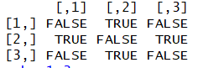이런 matrix을 만들고

값만 출력하는 코드를 작성하세요.

#2

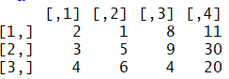이런 matrix을 만들고

값만 출력하는 코드를 작성하세요.

#3

a<-c(2,3,4,1,5,6,8,9,4,11,30,20)라는 벡터가 있다.

값을 출력하는 코드를 작성하세요.

#4

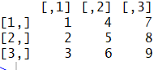이런 matrix가 있다.

코드를 실행했더니 값이 나왔다

에 맞는 코드를 작성 하시오.

#5

a <- c(1, 6, 8, 6, 8, 7)일 때

[,1] [,2]

[1,] 1 6

[2,] 6 8

[3,] 8 7

이런 결과 값이 나왔다.

a를 바탕으로 위의 행렬을 만드는 코드를 작성하여라